Лабораторная работа №8

Задача на собственные значения

Ишанова А.И. группа НФИ-02-19

Содержание

# Цель работы

Научиться искать собственные значения и вектора в Octave, работать с Марковскими цепями, использовать собственные вектора для нахождения векторов равновесного состояния в них.

# Задание работы

Выполнить лабораторную работу и сделать отчет по лабораторной работе в форматах md, docx и pdf.

# Теоретичсекое введение

**Собственные значения и собственные векторы**

Ненулевой вектор ($\vec{u}$), который при умножении на некоторую квадратную матрицу ($A$) превращается в самого же себя с числовым коэффициентом $λ$, называется собственным вектором матрицы. Число $λ$ называют собственным значением или собственным числом данной матрицы.

$A\vec{u}=λ\vec{u}$. [2]

**Марковские цепи**

Цепь Маркова — последовательность случайных событий с конечным или счётным числом исходов, где вероятность наступления каждого события зависит только от состояния, достигнутого в предыдущем событии. Характеризуется тем свойством, что, говоря нестрого, при фиксированном настоящем будущее независимо от прошлого. [3]

*Случайное блуждание*

Случайное блуждание — математический объект, известный как стохастический или случайный процесс, который описывает путь, состоящий из последовательности случайных шагов в каком-нибудь математическом пространстве (например, на множестве целых чисел).[4]

Пусть $T$- транспонированная матрица переходов, матричное произведение $T\vec{x}$, где $\vec{x}−$ начальный ветор вероятности, дает новое распределение вероятностей после одного периода времени. Тогда:

$\vec{y}=T^{k}\vec{x}$, где $\vec{y}−$ вектор вероятности после $k$ ходов.

*Равновесное состояние*

Равновесное состояние $\vec{x_{p}}−$ такой вектор вероятности, что $\vec{x}=T\vec{x}$.

# Выполнение лабораторной работы

(Работа выполена согласно методическому пособию [1].)

1. Создаем каталог для работы в папке laboratory. (mkdir) (fig. 1)



Figure 1: подготовка к лабораторной работе

1. Начинаем сессию журналирования. (fig. 2)

Figure 2: начало журналирования

Figure 2: начало журналирования

## Собственные значения и собственные векторы

1. Задаем матрицу $A$.(fig. 3)

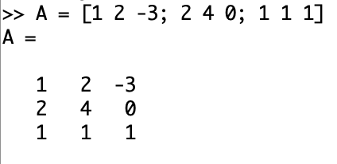

Figure 3: задача матрицы $A$

1. Находим ее собственные векторы и числа командой eig.(fig. 4)

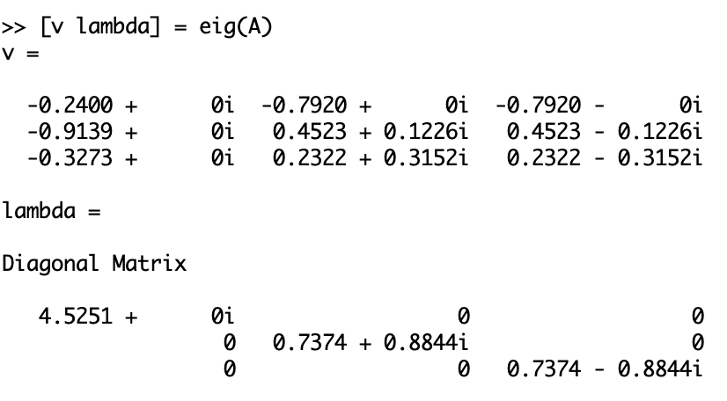

Figure 4: нахождение собственных чисел и собственных векторов матрицы $A$

1. Для того чтобы получить матрицу с действительными собственными значениями высчитываем матрицу $C=A^{T}*A$.(fig. 5)

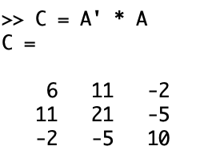

Figure 5: вычисление матрицы $C$

1. Находим собственные векторы и числа для матрицы $C$.(fig. 6)

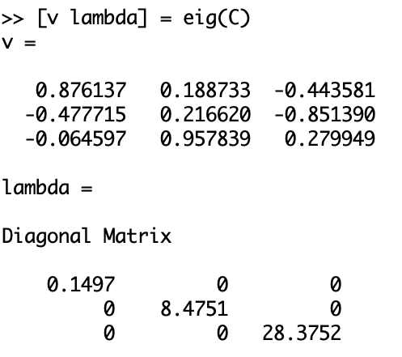

Figure 6: нахождение собственных чисел и собственных векторов матрицы $C$

## Марковские цепи

### Случайное блуждание

1. Задаем матрицу переходов $T$. (fig. 7)

Figure 7: задача матрицы T

Figure 7: задача матрицы $T$

1. Задаем начальные вектора вероятности $a$, $b$, $c$ и $d$. (fig. 8)

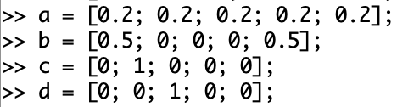

Figure 8: задача начальных векторов вероятности $a$, $b$, $c$ и $d$

1. Находим веротяности будущих состояний для каждого из них через 5 ходов.(fig. 9, fig. 10, fig. 11 и fig. 12)

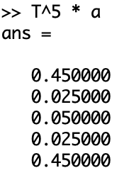

Figure 9: вероятности будущего состояния для вектора $a$

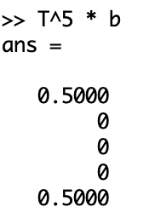

Figure 10: вероятности будущего состояния для вектора $b$

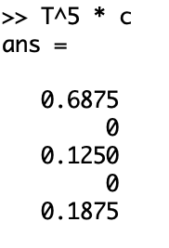

Figure 11: вероятности будущего состояния для вектора $c$

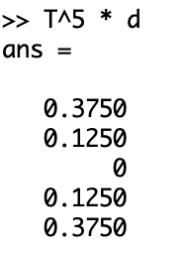

Figure 12: вероятности будущего состояния для вектора $d$

### Равновесное состояние

1. Задаем новую переходную матрицу $T$. (fig. 13)

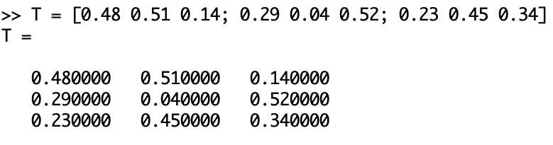

Figure 13: задача матрицы $T$

1. Высчитываем ее собственные векторы и числа. (fig. 14)

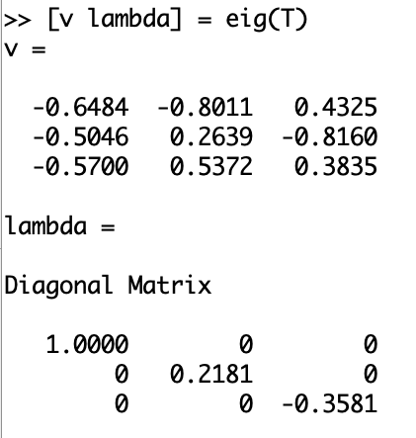

Figure 14: нахождение собственных чисел и собственных векторов матрицы $T$

1. Рассчитываем вектор равновесного состояния $x$. (fig. 15)

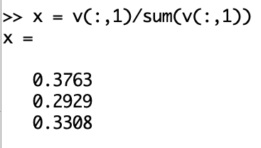

Figure 15: нахождение вектора равновесного состояния

1. Проверяем, что $x−$ вектор равновесного состояния. (fig. 16)

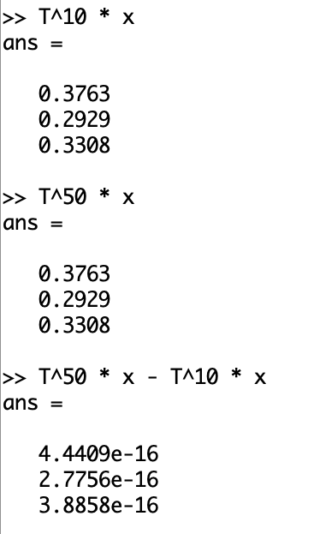

Figure 16: проверка вектора равновесного состояния

1. Завершаем сессию журналирования. (fig. 17)

Figure 17: завершение сессии журналирования

Figure 17: завершение сессии журналирования

# Вывод

В ходе выполнения работы мы научились находить совственные векторы и собственные числа матриц, рассчитывать вероятности будущих состояний Марковых цепей и находить вектор равновесного состояния для них.

# Библиография

1. *Lachniet J.* Introduction to GNU Octave. 2nd ed. 2019. pp. 46-50,73-77
2. Wikipedia: Eigenvalues and eigenvectors (https://en.wikipedia.org/wiki/ Eigenvalues_and_eigenvectors)
3. Wikipedia: Markov chain (https://en.wikipedia.org/wiki/Markov_chain)
4. Wikipedia: Random walk (https://en.wikipedia.org/wiki/Random_walk)